Тема: «Финансирование и кредитование инвестиционных вложений»
Цель: Рассмотреть понятие и формы инвестиционных вложений
Задачи:
- изучить понятие инвестиционные " вложения"
- изучить цель и задачи финансирования инвестиционных проектов
- рассмотреть организацию финансирования инвестиционных проектов
- рассмотреть формы финансирования инвестиционных проектов
- изучить инвестиционные риски.

Финансирование инвестиционных проектов представляет собой процесс мобилизации (аккумулирования) и оптимального (эффективного) использования финансовых ресурсов с целью осуществления данных проектов.
При организации финансирования инвестиционных проектов решаются следующие основные задачи:
- определение источников финансирования и формирование оптимальной структуры инвестиций, обеспечивающей финансовую реализуемость проектов;
- рациональное распределение инвестиций во времени с целью уменьшения общего объёма финансирования и использования преимуществ более позднего вложения средств в проекты.
Организация финансирования инвестиционных проектов включает два основных системных элемента:
- Источники финансирования.
- Формы финансирования.
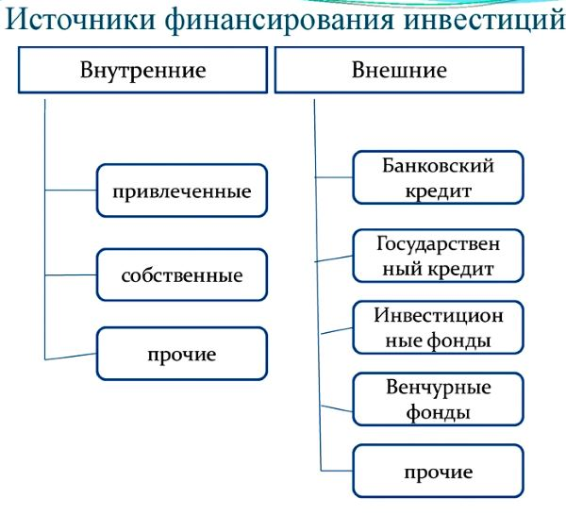
Определение источников финансирования инвестиционных проектов предполагает выявление всех потенциальных возможностей для финансовой реализации проектов. Источники финансирования можно классифицировать по многим критериям, прежде всего по природе происхождения финансовых ресурсов, по отношениям (формам) собственности и по видам собственности.
С точки зрения происхождения источники финансирования инвестиций могут быть внутренние и внешние. Различие между внутренними и внешними источниками финансирования инвестиций связано с неодинаковой степенью их доступности. Внутренние источники финансирования инвестиций – это источники, которые образуются в процессе предпринимательской деятельности инициатора инвестиционного проекта, являются результатом его бизнеса и не зависят от других сторон. Внешние источники финансирования инвестиций – это источники, которые находятся вне бизнеса инициатора инвестиционного проекта и требуют согласия других сторон.
По отношениям (формам) собственности на финансовые ресурсы принято выделять собственные и заёмные (привлечённые) источники инвестиций. Собственные источники инвестиций принадлежат инициаторам инвестиционных проектов или поступают в их безвозмездное распоряжение от других сторон без условий уплаты процентов и последующего возврата либо оплаты стоимости переданного имущества. Заёмные (привлечённые) источники инвестиций находятся в собственности других сторон и привлекаются инициаторами инвестиционных проектов на возмездной основе с условием их обязательного возврата.
По видам собственности источники финансирования инвестиций подразделяются на государственные, частные и иностранные. Государственные инвестиции – средства бюджетов всех уровней, предоставляемые на безвозмездной и возмездной основах, средства внебюджетных фондов. Частные инвестиции – средства коммерческих и некоммерческих организаций, общественных объединений и физических лиц. Иностранные инвестиции – средства в денежной форме, поступающие от иностранных и международных финансовых институтов, государств, фирм, физических лиц, а также иные формы материального (натурально-вещественного), нематериального (франчайзинг) или интеллектуального участия в совместном предприятии.
Различают следующие формы финансирования инвестиционных проектов:
- Самофинансирование.
- Акционерное финансирование.
- Долговое финансирование.
- Лизинговое финансирование.
- Инвестиционное кредитование.
- Проектное финансирование.
- Бюджетное финансирование.
Самофинансирование – это финансирование инвестиций за счёт собственных инвестиционных фондов, источниками формирования которых служат в основном чистая прибыль и амортизационные отчисления.
Схемы финансирования представлены на рисунке
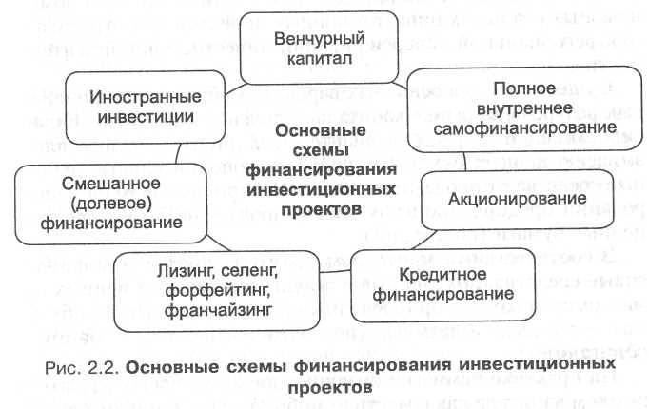
Акционерное финансирование представляет собой мобилизацию долгосрочного инвестиционного капитала на финансовых рынках посредством выпуска долевых ценных бумаг (акций).
Долговое финансирование – это выпуск и размещение долговых ценных бумаг (корпоративных облигаций).
Лизинговое финансирование осуществляется посредством приобретения актива без оплаты его стоимости на основании договора финансовой аренды, при этом право собственности на приобретаемый актив передаётся по окончании срока аренды после полной уплаты арендных платежей. Имеет двойственную природу: разновидность аренды и особая форма кредитования
Ссудное финансирование означает долгосрочное финансирование в банках и небанковских кредитных организациях и существует в двух основных формах:
- Инвестиционное кредитование
- Проектное финансирование
Инвестиционное кредитование реализуется путём долгосрочных кредитов, предоставляемых коммерческими банками, небанковскими кредитными организациями и другими финансовыми институтами под конкретные инвестиционные программы (проекты). Оно предоставляется на цели строительства предприятий, создание новых производственных мощностей и техническое перевооружение, реконструкцию и модернизацию предприятий. Особенностями инвестиционного кредитования являются повышенные риски, более высокие процентные ставки, строгие требования к отбору инвестиционных проектов и обеспечению обязательств, длительный процесс принятия кредитных решений.
Проектное финансирование – это финансирование инвестиционных проектов. Оно связано с повышенными рисками для организатора финансирования и имеет внешнее сходство с венчурным финансированием. Проектное финансирование отличается от инвестиционного кредитования объектами и субъектами финансирования, гарантиями возврата средств и распределением рисков.
Бюджетное финансирование выражается в получении средств из бюджетов различного уровня. Осуществляется в формах бюджетных кредитов, субсидирования процентных ставок, бюджетных гарантий, отсрочек и рассрочек по уплате налогов и сборов, налоговых кредитов. Это наиболее желаемый и самый льготный вид инвестиционного финансирования, однако для него характерны ограниченные объёмы и строгие условия доступа.
Как банковский продукт – инвестиционное кредитование относительно новая форма заимствования средств для национального банковского сектора. Кредитование инвестиционных проектов возникло и развивалось из такого вида банковской практики, как кредитование с условием погашения кредита произведенной продукцией. Так, средства необходимые для разработки газовых и нефтяных месторождений, предоставлялись банками под запасы нефти, газа. Проценты за пользование кредитными ресурсами погашались начиная с первого месяца действия договора. Задолженность по основному долгу возмещалась по истечении инвестиционной фазы. К примеру, после начала добычи нефти и газа с момента ввода объекта в эксплуатацию за счет поступления от продаж.
Рассматривая данный процесс с позиции технологий осуществления банковских операций, следует отметить, что механизм инвестиционного кредитования широко используется в международной банковской практике. Так, Международный банк реконструкции и развития использует инвестиционное кредитование в сотрудничестве с государствами, которые обладают богатыми природными ресурсами, но испытывают недостаток капитала.
Таким образом, в основу кредитования инвестиционных проектов с участием коммерческого банка заложена идея выполнения обязательств путем возврата кредитных ресурсов за счет доходов, которые принесет создаваемое или реконструируемое предприятие, т. е. объект инвестирования, в будущих периодах. Принимая во внимание данное положение, авторская позиция заключается в необходимости существования эффективного механизма инвестиционного кредитования в коммерческом банке.
На практике коммерческие банки, выступая в роли кредиторов, рассматривая вопросы использования механизма инвестиционного кредитования и участия в нем, принимают решения исходя из технической и экономической жизнеспособности предложенного инвестиционного проекта.
При оценке проектов учитываются различные критерии. Набор данных критериев в зависимости от технологии конкретного коммерческого банка может отличаться от прочих. Однако, основными являются элементы, которые подтверждают, что:
– кредитный риск больше, чем капитальный или иные риски проекта;
– технико-экономическое обоснование или бизнес-план проекта составлены в удовлетворительной для коммерческого банка форме;
– гарантировано наличие источников и фиксированная стоимость используемых в проекте продукции и сырья;
– проект обеспечен топливно-энергетическими ресурсами по приемлемым ценам;
– существует рынок для будущего товара проекта, а транспортировка до рынка возможна по приемлемым ценам;
– строительные материалы можно приобрести по ожидаемым ценам;
– подрядчик, пользователь и управленческий персонал имеют достаточный для реализации опыт и обладают деловой репутацией;
– проект не включает неапробированную технологию;
– контракты между партнерами и другими заинтересованными сторонами заключены, а лицензии и разрешения получены;
– нет риска экспроприации, страховой и суверенный риски учтены;
– валютные риски, при их наличии, распределены среди участников проекта;
– основные инициаторы проекта сделали взносы в начальный капитал;
– обеспечено надлежащее качество поставляемых ресурсов и активов;
– предусмотрено соответствующее страховое покрытие;
– учтен и распределен форс-мажорный риск, риски задержек (в поставках, строительстве и прочих) и роста издержек;
– проект будет иметь удовлетворяющие инвесторов итоговые показатели;
– реалистично спрогнозированы показатели инфляции и процентных ставок.
Обобщая указанные критерии, можно определить основные требования, предъявляемые потенциальными участниками в лице коммерческих банков к инвестиционному проекту.
Первым требованием является экономичность. Банковские критерии экономичности проекта проверяются на различных моделях денежных потоков (cash flow). При заключении сопутствующих договоров по вопросам строительства и финансирования инвесторы руководствуются и обосновывают свои планы собственными сценариями продолжительности строительства и соответствующих затрат, развития инфляции, размеров финансирования, эксплуатационных расходов и т. д. Понятно, что самостоятельная оценка коммерческим банком рисков не совпадает с прогнозами и выводами инвесторов. Для коммерческого банка инвестиционный проект должен быть оправдан и с учетом таких факторов развития, которые не всеми принимаются во внимание. При этом, по мнению авторов, основным является сохранение заинтересованности других инвесторов в реализации инвестиционного проекта и не спровоцировать прекращения их участия в нем до погашения всех обязательств перед коммерческим банком.
С позиции коммерческого банка важной особенностью инвестиционного кредитования являются модели и технологии оценки рисков долгосрочного кредитования, а также методы их минимизации. В рамках организации риск-менеджмента коммерческим банкам необходимо иметь реальное представление о той системе рисков, которая связана с инвестиционным кредитованием в целом или с финансированием конкретного инвестиционного проекта. В настоящее время основным выступает вопрос о связанных непосредственно с работой заемщиков рисках для коммерческих банков. В этой связи, по мнению авторов, специалистам коммерческих банков необходимо иметь достоверное представление о реальных источниках риска невозврата заемщиком представленных ему кредитных средств на цели реализации инвестиционного проекта.
Риски, связанные с мерами государственного регулирования, находятся в следующих сферах:
- материально-техническое снабжение;
- охрана окружающей среды;
- проектные и иные нормативы;
- производственные нормативы;
- землепользование и использование природных ресурсов;
- экспорт и импорт;
- ценообразование;
- налогообложение.
Инвестиционные риски представлены на рисунке.
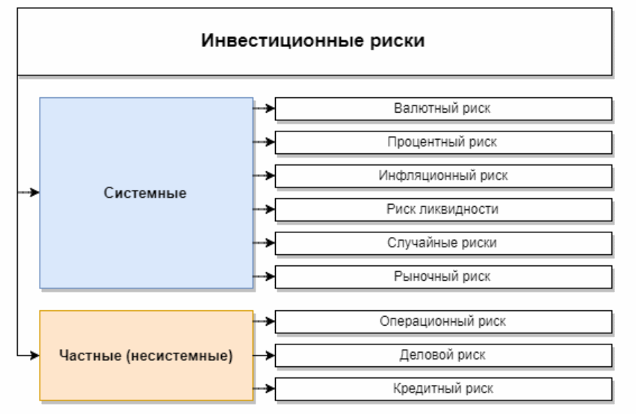
Данные риски имеют фактическое отображение в рамках законодательного поля и административного управления экономическими процессами в государстве. По мнению авторов, значимость этих факторов определяется возможностью прогнозирования адекватных и объективных нововведений со стороны государственных органов, которые могут повлечь задержку или невозможность осуществления инвестиционного проекта, как на стадии его разработки, так и на стадии реализации и непосредственного финансирования.

Рекомендуемая литература:

1. Тян Н. С. Деньги, кредит, банки : практикум / Н. С. Тян, Н. В. Анохин. — Новосибирск : Новосибирский государственный университет экономики и управления «НИНХ», 2018. — 122 c. — ISBN 978-5-7014-0881-2. Электронно-библиотечная система IPR BOOKS : [сайт]. — URL: http://www.iprbookshop.ru/76925.html
2. Строгонова Е. И. Финансы : учебное пособие для обучающихся по направлению подготовки «Экономика» / Е. И. Строгонова. — Краснодар, Саратов : Южный институт менеджмента, Ай Пи Эр Медиа, 2018. — 86 c. — ISBN 2227-8397: электронный //Электронно-библиотечная система IPR BOOKS: [сайт]. — URL: http://www.iprbookshop.ru/76925.html
3. Ермоленко О. М. Деньги. Кредит. Банки : учебное пособие для обучающихся по направлению подготовки бакалавриата «Экономика» / О. М. Ермоленко. — Краснодар, Саратов : Южный институт менеджмента, Ай Пи Эр Медиа, 2018. — 94 c. — ISBN 978-5-93926-314-6: электронный // Электронно-библиотечная система IPR BOOKS : [сайт]. — URL: http://www.iprbookshop.ru/78029.html
4. Строгонова Е. И. Финансы и кредит : учебное пособие для обучающихся по направлению подготовки бакалавриата «Менеджмент» / Е. И. Строгонова. — Краснодар, Саратов : Южный институт менеджмента, Ай Пи Эр Медиа, 2018. — 88 c. — ISBN 978-5-93926-316-0: электронный // Электронно-библиотечная система IPR BOOKS : [сайт]. — URL: http://www.iprbookshop.ru/78049.html

Вопросы для самоконтроля:
1.Дайте понятие инвестиционные " вложения"
2.Назовите цель и задачи финансирования инвестиционных проектов
3. Охарактеризуйте процесс финансирования инвестиционных проектов
4. Назовите и охарактеризуйте формы финансирования инвестиционных проектов
5. Назовите и охарактеризуйте инвестиционные риски.

